世界から集う若者に、質の高い日本語教育を。確かな日本語力ときめ細かな進路指導で夢の実現を支えていきます。（同じページで表示するようにする、ジャンプできるリンクを上下または横につける）
┌────────────────────────────┐
教育理念・教育方針
本学の基本理念は、若者が切磋琢磨しながら学び成長し、21世紀を生き抜く力を身につけて世界の平和と繁栄に貢献することにある。そのためには、科学技術が進展する現代において、自主・自立・自尊と、自省・自制・自戒を併せ持つバランスの取れた精神が不可欠であり、これを基盤とし、自文化と異文化を正しく理解し、普遍的な人類観を育む。
本学は、生涯にわたって主体的に学び続ける姿勢を重視し、批判力・論理力・明晰性といった学びの基礎力を育成するとともに、大学や企業活動にも通用する高度で実践的な日本語力の養成を教育目標とする。
└────────────────────────────┘

┌────────────────────────────┐
- コース紹介（コースは2つ、横並びか、タブをクリックして表示させるか、少し手を加えて表示させてください）
- 進学準備教育 2年課程 / 1年6か月課程
本課程は、大学進学に特化した課程です。毎週「進学指導」の時間があり、志望校決定から出願、受験、合格、進学先決定まで計画的に準備していきます。
また、通常の日本語の授業に加えて、日本留学試験（EJU）や大学独自試験に備えるための科目もあります。さらに、個別相談、個別指導を通じて手厚く指導していきます。
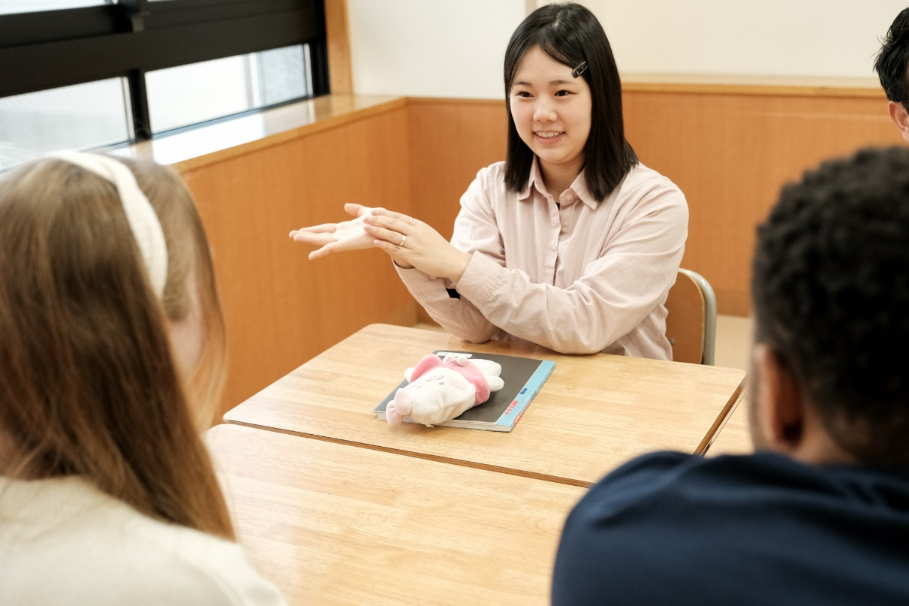
※文部科学省認定準備教育課程とは
本課程は文部科学省認定の準備教育課程に指定されていますので、自国での初等中等教育の期間が、日本の大学の受験資格である12年に満たない方も、本課程を修了すれば大学入試を受験し、進学することができます。S

レベル別コース概要
初級においては、通常クラスの日本語授業でコミュニケーション力を養い、進学日本語授業で大学入学試験を見据えた日本語力を養成していきます。
初中級以上では、文科系、理科系の進路に応じたＥＪＵ対策授業や、各学生が受験する大学独自試験に合わせて、英語から美術まで様々な科目の授業が受けられます。
中上級になると、通常クラスにおいて小論文のような論理的な文章の書き方やプレゼンテーションのような、進学後に有用な授業が用意されています。
また、留学生入試には必ずあると言っていい面接や口頭試問に関しては、計画的に個別指導をしていきます。

- 進学高度日本語（学びと探求） 2年課程/ 1年9か月課程 / 1年6か月課程/ 1年3か月課程
本課程は、高度な日本語を身に付けるための課程です。高度な日本語とは、単に各種日本語試験において好成績を収めるにとどまらず、大学や大学院等で、学習や研究を円滑に遂行していけるだけの情報発信力と情報収集力をも含みます。


レベル別コース概要
初級においては、発話力を中心とした日本語コミュニケーション力を身に付けます。
初中級以降は、コミュニケーション力に磨きをかけるとともに、読解力や文章表現力など、日本語力を高度化していくのに必要な要素を身に付けていきます。
中級、上級へとレベルが上がるとともに、培ってきた日本語力を用いて、日本文化への造詣を深め、日本のみならず地球規模で活躍できる人材へと成長していきます。
自分の目標のために必要な日本語力をより一層高められるよう、種々の選択授業も用意されています。進学や就職のための手厚い指導があることは、言うまでもありません。

レベル別到達目標（見やすくデザインしてください。簡単に色分け、あるいは階段式にデザインし直してください。）
CEFR | KCPレベル | 到達目標
A1 | レベル1 | 日常生活の基本的な場面において、情報の受信・発信ができる。
A2 | レベル2 | 身近な話題について、ある程度のまとまりのある内容の読み書きや情報交換ができる。
B1 | レベル3 | 自分の意見や考えを理由や根拠とともに発信したり、周囲から必要な情報を得たりすることができる。
B1 | レベル4 | 社会的な事柄に関して、必要なデータを入手し、整理したうえで説明・発表ができる。
B2 | レベル5 | 社会性を帯びた文章を理解したり、構成力のある文章を書いたり発表をしたりすることができる。
B2 | レベル6 | 自分の専門分野について、自分で調べて論理的な文章が書ける。
B2 | レベル7 | 新聞記事をはじめとする社会的な内容の文章を読みこなし、それについての議論ができる。
B2 | レベル8 | 新聞記事をはじめとする論説文を自由に読みこなし、関連する情報も加味して自分の意見を構成し議論できる。

└────────────────────────────┘

┌────────────────────────────┐
- 授業内容（そのまま貼り付けるではなく、バランスを見ながら枠などを使い、見やすくデザインしてください。）

- 文字・表記・漢字・語彙
ひらがな・カタカナの手書きから始め、漢字の意味を把握することから、専門書に使われる語彙を理解し、日本独特の日本の文化に根ざした言い回し、慣用表現、コロケーションを使い、自分の言いたいことが表現できるようになることを目指す。

- 聴解
短い会話の聞き取りから始め、ラジオドラマや大学生向け講義の要点理解まで練習していく。一般的な話題であれば、あらゆる音声情報を聞いて概要をまとめられ、講義や議論の要点が理解できるようになることを目指す。

- 読解
読解テキストの内容を理解し、筆者の主張や考えに対して自分なりの意見を持ち、グループ内で意見交換する。最終的には、文学、エッセイ、新聞、論説文、専門書など長く複雑な文章でも、慣用表現や略語がまざっていても文脈から理解できるようになることを目指す。

- 総合学習
メインテキストに沿って、“読む、聞く、書く、話す（やりとり）、話す（発表）”を組み合わせて勉強し、自分の意志や意図を正確かつ相手に失礼がない形で自然に伝え、相手の反応にうまく対処しながら、コミュニケーションが取れるようになることを目指す。

- 作文/文章表現
原稿用紙を正しく使い、学習した漢字を織り交ぜながら、自分の経験したことについて、事実を述べ、やや詳しい説明とその時の感情を述べたり、現実的ではない場面でも文章を創造して書いたりすることができるようになることを目指す。

- 文章読解型小論文
新聞や論説文を批判的に読み、書かれた内容の要旨をまとめ、意見の違いを論じ、自身の意見を述べることができるようになることを目指す。

- 進学準備（進学準備教育課程限定科目）
自分で得た情報から、志望校を決め、大学入学までの計画を立て、出願書類を作成する。志望理由書や面接において自己表現をしたり、大学において日本人学生と対等に議論したりできるようになることを目指す。

- 進学日本語（進学準備教育課程限定科目）
レベル１・２において、大学受験に対応できる日本語力の基礎を養う。読解問題文の文章構成を学んだり、聴解問題での話題の変化を追い今後の展開を推測しながら問題を聞いたりする。

- 大学入試対策（進学準備教育課程限定科目）
主に問題演習を通して、大学進学に合わせ、ＥＪＵ対策、入試対策等、合格に必要なスキルを身につけ、国公立を含め自分の希望する大学を目指す力をつけることを目指す。

- 中間/期末タスク
その学期の学習内容を応用し、ロールプレイ、スピーチ、プレゼンテーション、ディベートなどを行う。相手の考えを受け入れ、仲間と協働しながら発表を準備したり、どんな聴者に対してもわかりやすい構成で発表し、納得させたりすることができるようになることを目指す。

- テスト・振り返り
自らの学習に関して、目標設定、目標達成のための計画、計画の振り返り、修正ができるようになることを目指す。メンタル面での自己管理を強化することも学ぶ。

- 日本事情
日本の伝統行事の体験、現代日本社会の見学、日本人との交流を通して現代日本人の考え方を知る。警察講話、避難訓練、防災体験などにより、日本で安全に暮らしていくことができるようになる。学校行事を通して、日本で生活していく上で常に求められる協調性を身に付ける。

- 特別クラス・進路サポート（ここも、見やすくデザインしてください。）
必要に応じて選択することができ、通常クラス以外の時間に行います。

【日本語強化クラス】※レベル1・2対象
日本語ゼロから「漢字/聴解/読解」スキル別に基礎を強化。これに続く日本語プラスの授業が受けられるだけの日本語の基礎力をつける。

【日本語プラス】※レベル3～対象
各種試験対策
EJU対策：EJUの読解、聴解・聴読解、記述に対応した授業
数学Ⅰ/Ⅱ：EJUの数学コースⅠ（文科系：２次方程式、三角比、平面図形、確率など）・Ⅱ（理科系：1の範囲に加えて、数列、行列、微分、積分、ベクトルなど）の出題範囲に対応した授業
物理、化学、生物：EJUの理科の出題範囲に対応した授業。各自の志望校学部学科に合わせて、2科目を選択
総合科目：EJUの総合科目の出題範囲に対応した授業。政治、経済、社会、地理、歴史（産業革命以降）を扱う
JLPT：N1とN2に分かれて、それぞれ読解、文法、文字、語彙、聴解の演習を行う
TOEIC：受講生の実力に合わせて目標設定し、問題演習を行う

大学・大学院進学指導
大学HR：日本の大学の概況、入試の実態、志望理由書の書き方、面接の受け方を指導
大学院HR：入試の最新情報とともに、研究計画書の書き方、指導教官との面談の受け方を指導

美術指導
「日本の美術系大学」に照準を合わせて実技指導を行います。さらに、各大学・大学院で要求されるデッサン・色彩構成・平面構成などの美術の基礎力を身につけます。一人一人の目的に合わせた受験指導を行っていきます。

個別指導
KCPを卒業した後の進路に合わせて、試験対策科目や個別指導が受けられます。大学進学、大学院進学、美術系学校への進学、就職などそれぞれの進路に必要な試験科目や面接・実技の練習指導を行っています。進路に迷っている場合は、個別相談を通してキャリア設計をしていきます。

就職支援
日本での就職を目指し、キャリア設計、職業選択、就職活動に関する方法の助言や指導を行います。ガイダンス、個別面接指導などキャリアコンサルタントの資格をもつ担当者と相談しながら、日本での就職活動を進めることができます。

- 時間割例 ※時間割は学期ごとに変更します。（デザイン面で多少手を加えてください）
初級クラス | 月 | 火 | 水 | 木 | 金
13:30~14:15 | 漢字 | 聴解 | 漢字・作文 | 聴解 | 漢字
14:15~15:00 | 総合学習 | 総合学習 | 総合学習 | 総合学習 | 総合学習
15:15~16:00
16:00~16:45 |  |  |  |  | 進学準備
17:00~17:45 | 進学日本語^{※1} |  | 進学日本語 |  | 進学日本語

中級クラス | 月 | 火 | 水 | 木 | 金
09:00~09:45 | 漢字語彙 | 聴解 | 漢字語彙 | 漢字語彙 | 漢字語彙
09:45~10:30 | 聴解 | 総合学習 | 読解 | 総合学習 | 聴解
10:45~11:30 | 文章読解型小論文 |  | 総合学習 |  | 読解
11:30~12:15 |  | 選択授業1^{※2} | 選択授業2 | JLPT対策
※1. 【進学日本語】進学準備教育課程での選択授業
※2. 【選択授業】
EJU対策、JLPT対策、小論文対策等が用意されています。大学・大学院に進学したい人、日本語能力試験に合格したい人、必要に応じて授業を選ぶことができます。
└────────────────────────────┘

┌────────────────────────────┐
- 合格までのスケジュール
（以下はパンフレットのスクリーンショット、このまま使わず、もう少し分かりやすくデザインしてください。縦にこだわらず、横でもあり。）
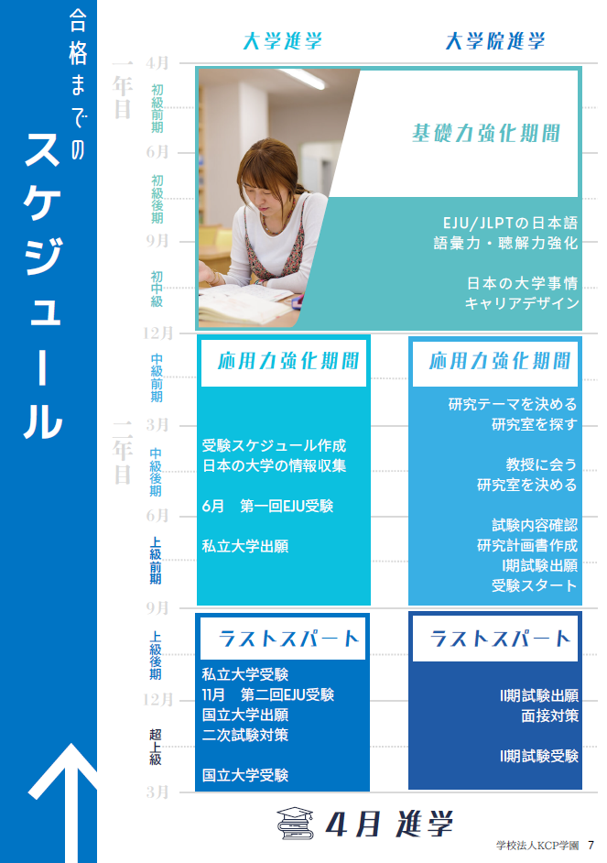
- 指定校推薦
KCPでは、これまでの安定した進学実績と教育内容が評価され、以下の大学より指定校推薦枠をいただいています。
（ここも、見やすくデザインしてください。）
法政大学 東洋大学 芝浦工業大学 関西学院大学
拓殖大学 昭和女子大学 尚美学園大学 フェリス女学院大学
東京工芸大学 武蔵野大学 帝京大学 駒沢女子大学
東京情報大学 横浜商科大学 明海大学 文化学園大学
多摩大学 関西国際大学 等

※毎年の状況により変わることもありますので、希望する方には、早期の進路相談をおすすめします。成績・出席率・人物評価などによる校内選考を実施します。

- 直近5年間の進学実績（見やすくデザインしてください。学校の順番は変えないでください。）
国公立大学/大学院
東京大学 京都大学
大阪大学 名古屋大学
東北大学 九州大学
北海道大学 一橋大学
東京工業大学 筑波大学
神戸大学 横浜国立大学
千葉大学 東京外国語大学
東京学芸大学 東京都立大学
広島大学 金沢大学
電気通信大学 熊本大学
長崎大学 山口大学
埼玉大学 信州大学
群馬大学 茨城大学
弘前大学 富山大学
山梨大学 宇都宮大学
滋賀大学 上越教育大学
兵庫県立大学 兵庫教育大学
横浜市立大学 大阪公立大学
広島市立大学 名古屋市立大学 等

私立大学/大学院
早稲田大学 慶應義塾大学
上智大学 明治大学
青山学院大学 立教大学
中央大学 法政大学
立命館大学 関西学院大学
同志社大学 関西大学
東京理科大学 芝浦工業大学
学習院大学 明治学院大学
日本大学 専修大学
東洋大学 駒澤大学
神奈川大学 工学院大学
東京農業大学 東京電機大学
東京工科大学 東京都市大学
帝京大学 国士舘大学
昭和女子大学 武蔵野大学
文教大学 二松学舎大学
拓殖大学 大東文化大学
東海大学 城西大学
国際医療福祉大学 産業医科大学 等

芸術系・音楽系大学/大学院
東京藝術大学 多摩美術大学 女子美術大学 武蔵野美術大学
東京造形大学 京都芸術大学 京都精華大学 京都市立芸術大学
名古屋芸術大学 名古屋造形大学 大阪芸術大学 愛知県立芸術大学
神戸芸術工科大学 東北芸術工科大学 秋田公立美術大学 成安造形大学
横浜美術大学 金沢美術工芸大学 武蔵野音楽大学 洗足学園音楽大学
昭和音楽大学 東邦音楽大学 尚美学園大学 文化学園大学
東京工芸大学 日本映画大学 等

▶︎ 進学実績の詳細・卒業生の声を見る（新ページにリンク）

└────────────────────────────┘

関連リンク
入学案内 学校生活 お問い合わせ

